プログラム仕様書

仕様書番号
SS010

サブジェクト
試験情報登録

リビジョン：
1st 2013/08/26 初版

概要
1. 試験情報登録画面について
この画面は、各年毎に決められた試験の点数を入力する画面です。(1学期中間試験、学年末試験、6月模擬試験等)
検索条件として、年度、学校、学年、組、試験を指定することで、試験毎に点数を一覧形式で情報入力していくという仕様です。
入力する項目は
- 点数
の1つです。
1試験毎に学年単位で登録されている試験教科全ての点数が入力できますが、毎試験登録されている全ての試験教科があるわけではなく、試験が行われた教科に対してのみ点数を入力して登録処理を行います。点数が入力されていない教科について、登録処理は行いません。

2. テーブル構成について
試験情報テーブルに本画面の入力項目を格納します。試験情報テーブルは生徒、試験、試験教科単位のレコードです。
試験マスタテーブルには年度内に行われる試験の日程と試験名称が登録されています。
試験教科マスタテーブルには学年毎の試験教科が登録されています。

I / O図

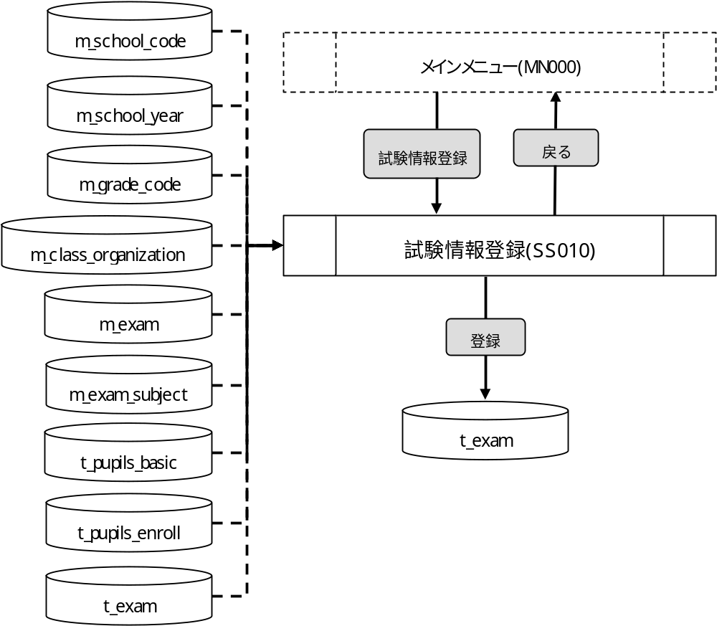
使用するテーブル
m_school_code
m_school_code
m_grade_code
m_class_organization
m_exam
m_exam_subject
t_pupils_basic
t_pupils_enroll
t_exam

遷移先
なし

処理
- 初期表示時処理
1). 各セレクトボックスに値を設定する。
- 年度
m_school_yearより年度情報を取得する。
抽出条件 ：delete_flg = “0”
ソート条件：school_year 昇順
- 学校
m_school_code.school_nameを設定する。
※ valueにはm_school_code.school_codeの値を設定する。
抽出条件 ：全件
ソート条件：school_code 昇順
- 学年
初期値を設定する。
- 組
初期値を設定する。
- 試験
初期値を設定する。

- セレクトボックス変更時処理
1). 年度が変更された場合
・試験セレクトボックスの内容を設定する。
m_exam.exam_abvを設定する。
※ valueにはm_exam.exam_idの値を設定する。
抽出条件 ：m_exam.school_year
= 画面.年度.value
ソート条件：m_exam.exam_date 昇順
2). 学校が変更された場合
・学年セレクトボックスの内容を設定する。
m_grade_code.grade_codeを設定する。
※ valueにはm_grade_code.grade_codeの値を設定する。
抽出条件 ：m_class_organization.school_year
= 画面.年度.value
m_class_organization.school_code
= 画面.学校.value
ソート条件：m_grade_code.grade_code 昇順
重複データは取得しない(distinctで取得)
・組セレクトボックスの表示を初期化する。
3). 学年が変更された場合
・組セレクトボックスの内容を設定する。
m_class_organization.class_nameを設定する。
※ valueにはm_class_organization.class_organization_idの値を設定する。
抽出条件 ：m_class_organization.school_year
= 画面.年度.value
m_class_organization.school_code
= 画面.学校.value
m_class_organization.grade_code
= 画面.学年.value
ソート条件：m_class_organization.serial_num 昇順
- 年度（検索条件）
- 必須入力とする。
- セレクトボックスとする。
- 学校（検索条件）
- 必須入力とする。
- セレクトボックスとする。
- 学年（検索条件）
- 必須入力とする。
- セレクトボックスとする。
- 組（検索条件）
- 必須入力とする。
- セレクトボックスとする。
- 試験（検索条件）
- 必須入力とする。
- セレクトボックスとする。
- 試験（隠し項目）
- 隠し項目とする
- 表示ボタン
1). ボタンが押下されたら、必須入力チェックを行う。
2). エラーがない場合、試験教科マスタ情報をm_exam_subjectより取得する。
m_exam_subject
取得内容 ：exam_subject_id
exam_subject_name
抽出条件 ：m_exam_subject.school_code
= 画面.学校.value
m_exam_subject.grade_code
= 画面.学年.value
ソート条件：display_no 昇順
3). 該当データが存在しない場合はメッセージを表示し処理を終了する。
メッセージ：「試験教科マスタ情報が存在しません。」
4). 生徒情報と登録されている試験情報を取得する。
取得内容 ：t_pupils_enroll.pupil_enroll_id
t_pupils_basic.name_last
t_pupils_basic.name_first
t_exam.score
抽出条件 ：t_pupils_enroll.class_organization_id
= 画面.組.value
t_pupils_enroll.pupil_id
= t_pupils_basic.pupil_id
(外部結合) t_exam.pupil_enroll_id
= t_pupils_enroll.pupil_enroll_id
(外部結合) t_exam.exam_id
= 画面.試験.value
ソート条件：t_pupils_enroll.num_in_class 昇順
5). 該当データが存在しない場合はメッセージを表示し処理を終了する。
メッセージ：「生徒情報が存在しません。」
6). 検索時の情報を隠し項目へ設定する。(更新時に必要なキー)
- 試験 <- 画面.試験.value
7). 画面項目の内容を設定する。
・生徒在学ID <- 取得した生徒情報.pupil_enroll_id
・生徒氏名 <- 取得した生徒情報.name_last
+ 取得した生徒情報.name_first
・試験教科ID <- 取得した試験教科マスタ情報.exam_subject_id
・試験教科名称 <- 取得した試験教科マスタ情報.exam_subject_name
・試験情報が存在する場合
点数 <- 取得した試験情報.score
・試験情報が存在しない場合
点数 <- 空白
- 画面項目について
- 生徒在学ID
隠し項目とする。
- 生徒氏名
ラベルとする。
- 試験教科ID
隠し項目とする。
- 試験教科名称
ラベルとする。
- 点数
数値のみの入力とする。
- 登録ボタン
・ ボタンが押下されたら、確認メッセージを出力する。
メッセージ：「試験情報登録処理を行いますがよろしいですか。」
はい :次の処理へ
いいえ:何もしない
・ 入力値のチェックを行う。
・ エラーが無い場合、登録されていた試験情報を削除する。
t_exam
削除条件 ：pupil_enroll_id = 画面.生徒在学ID
exam_id = 画面.試験(隠し項目)

・ 点数が入力されている場合のみ試験情報を登録する。
t_exam
・pupil_enroll_id <- 画面.生徒在学ID
・exam_id <- 画面.試験(隠し項目)
・exam_subject_id <- 画面.試験教科ID
・score <- 画面.点数
・create_id <- ログイン情報.ユーザーID
・create_date <- 登録日時
・update_id <- ログイン情報.ユーザーID
・update_date <- 登録日時
・ 登録が完了したら、完了メッセージを出力する。
メッセージ：「登録処理が完了しました。」
- 戻るボタン
- ボタンが押下されたら、メインメニューへ遷移する。

入力画面
0030_試験情報登録画面レイアウト.xls参照

